МУНИЦИПАЛЬНОЕ БЮДЖЕТНОЕ ОБЩЕОБРАЗОВАТЕЬНОЕ УЧЕРЕЖДЕНИЕ

ГИМНАЗИЯ №16

РЕСПУБЛИКА ШКОДА

Образовательно-спортивная программа для детей от 7 до 16 лет

Срок реализации 1 месяц

Адрес:660049, Россия, г. Красноярск, ул. Урицкого 26

[www.gim16.ru](http://www.gim19.ru)

Электронный адрес:[mail@gim16.ru](mailto:mail@gim16.ru)

РАЗРАБОТЧИК ПРОГРАММЫ:

Брюханова Светлана Викторовна

Гимназия №16, учитель начальных классов

Учитель высшей категории

[bsvsvsv@mail.ru](mailto:bsvsvsv@mail.ru)

Красноярск 2022

ПОЯСНИТЕЛЬНАЯ ЗАПИСКА

Детский оздоровительный лагерь с дневным пребыванием детей - это сфера активного отдыха, разнообразная общественно значимая досуговая деятельность. Июнь – начало летних каникул. Почему же снова дети идут в школу каждый день? Что их там ждёт? Ждут их интересные дела, походы, друзья и любимые учителя. Ждёт их летний лагерь, школьный лагерь. Задача учителей –воспитателей сделать отдых детей в школьном лагере содержательным, развивающим, воспитывающим, интересным. В рамках лагерной смены у педагогов появляется возможность управлять процессом неформальных взаимоотношений детей. Лагерь выполняет очень важную миссию оздоровления и воспитания детей, когда многие семьи находятся в сложных экономических и социальных условиях. Кроме того, лагерь способствуют формированию у ребят не подавляющего личность коллективизма, а коммуникативных навыков. Обязательным является вовлечение в лагерь ребят из многодетных, неполных и малообеспеченных семей, а также детей с ОВЗ. Для того чтобы отдых сделать полноценным была разработана данная программа. В данной программе достигается синтез нескольких аспектов освоения образовательного пространства: она интегрированная по содержанию, комплексная по видам деятельности, разнообразная по формам работы. Практическое выполнение данной программы можно рассматривать и как средство реализации здоровье-сберегающих технологий. Лагерь дает возможность любому ребенку раскрыться, приблизиться к высоким уровням самоуважения и самореализации.По продолжительности программа является краткосрочной, т. е. реализуется в течение одной лагерной смены.

АКТУАЛЬНОСТЬ ПРОГРАММЫ

Осознание ребенком окружающего мира, своего места в нем, знакомство с родным городом очень актуально. С самого раннего возраста детям необходимо прививать любовь и интерес к изучению истории родного края, города, в котором они живут. Это является неотъемлемой частью образовательной деятельности, духовно-нравственного и патриотического воспитания в детском оздоровительном лагере с дневным пребыванием детейЛетний отдых это не просто прекращение учебной деятельности ребенка. Это активная пора его социализации, продолжение образования. Именно поэтому обеспечение занятости школьников в период летних каникул является приоритетным направлением государственнойполитики в области образования детей и подростков.

Летняя пора - активно полезная занятость является формой организации свободного времени детей разного возраста, уровня развития интеллектуальных, социальных, творческих способностейребенка.Деятельность летнего лагеря с дневным пребыванием детей «РеспубликаШКОДА» во всех её формах способствует всестороннему развитию личности ребенка, направлена на совершенствование его интеллектуального, духовного и физического развития, на приобретение навыков самостоятельной деятельности.Пребывание в летнем лагере особенно важно для современных детей, ограниченных в движении, в количестве физической работы, склонных к пассивному отдыху: компьютерные игры, телевидение.Для педагогов летний лагерь – прекрасная возможность лучше узнать своих воспитанников, познакомиться с их миром, проблемами и увлечениями. Добрая атмосфера взаимовыручки, азарт в решении повседневных проблем, увлеченность общим делом, интерес к жизни лагеря втягивает.

ЦЕЛЬ И ЗАДАЧИ

Цель - создание оптимальных условий для самореализации детей и их дальнейшей включенности в социально-значимую и здоровье-сберегающую деятельность.Цельреализуется через решение следующих задач:

* Создать условия для развития дополнительного образования и воспитания школьников в летний период;
* Создать условия для организованного отдыха детей;
* Содействовать укреплению здоровья, полноценному физическому и психическому развитию детей;
* Приобщить ребят к разнообразному опыту социальной жизни через участие в деятельности созданных отрядов;
* Способствовать развитию и укреплению сотрудничества летних отрядов с учреждениями дополнительного образования, культуры, здравоохранения;
* Сформировать отношения сотрудничества, содружества и толерантности в детском коллективе и во взаимодействии со взрослыми.

Данная программа предусматривает организацию летнего отдыха и оздоровления детей в условиях лагеря дневного пребывания. Принимая во внимание эмоционально – психические перегрузки ребенка в школе и семье, перед воспитателями стоит цель организации эффективной оздоровительной работы с детьми.

Программа включает в себя разноплановую деятельность, объединяет различные направления оздоровления, образования, воспитания в условиях лагеря.

Программа ориентирована на работу в разновозрастном детском коллективе. Направления программы основываются на формировании мотивации к здоровому образу жизни, продолжении знакомства с окружающим миром и, конечно же, оздоровлении детей. Оздоровление и занятость детей были вызваны:

* повышением спроса родителей и детей на организованный отдых школьников;
* модернизацией старых форм работы и введением новых;
* необходимостью использования богатого творческого потенциала детей и педагогов в
* реализации цели и задач программы.

Эффективное управление в современном лагере – это главная основа его существования и непременное условие развития. Воспитателями в лагере работают квалифицированные педагоги из числа учителей школы.

Решению поставленных задач помогают условия, созданные в школе для работы лагеря:

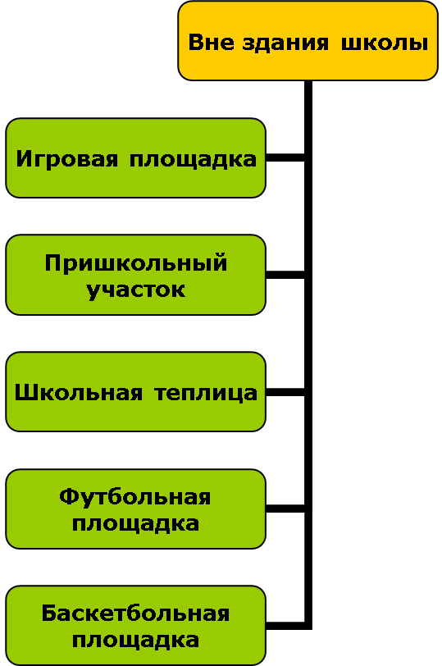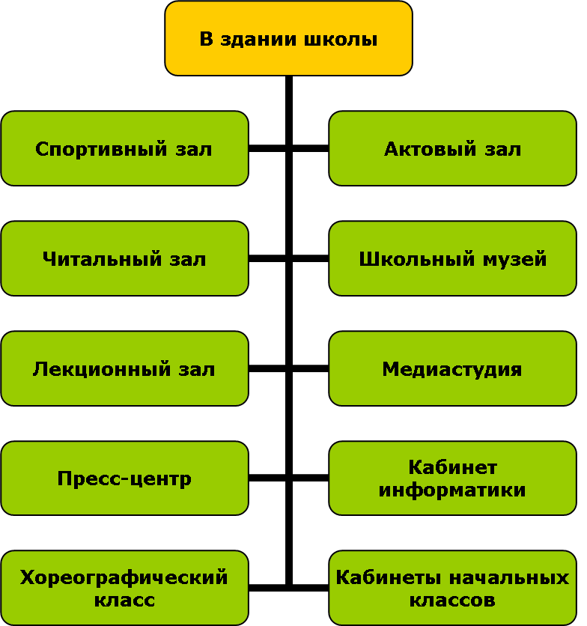

Центром воспитательной работы лагеря является ребенок и его стремление к реализации. Пребывание здесь для каждого ребенка – время получения новых знаний, приобретения навыков и жизненного опыта. Данная программа по своей направленности является комплексной, т. е. включает в себя разноплановую деятельность, объединяет различные направления оздоровления, отдыха и воспитания детей в условиях оздоровительного лагеря.

МЕТОДИЧЕСКИЕ ОСНОВЫ И ПРИНЦИПЫ РАБОТЫ

Методической базой для проектирования воспитательной работы в лагере являются достижения отечественной лагерной педагогики и методики воспитания. Воспитателями разработан комплексный подход к организации работы с детьми в лагере на основе разнообразия видов и форм деятельности.

Программа летнего лагеря с дневным пребыванием детей «Республика ШКОДА» опирается на следующие принципы:

* принцип гуманизации отношений,
* принцип соответствия типа сотрудничества психологическим возрастным особенностям учащихся и типу ведущей деятельности,
* принцип дифференциации воспитания,
* принцип комплексности оздоровления и воспитания ребёнка,
* принцип гармонизации сущностных сил ребёнка, его интеллектуальной, физической, эмоционально-волевой сфер с учётом его индивидуальных и возрастных особенностей,
* принцип интегративно-гуманитарного подхода,
* принцип уважения и доверия,
* принцип открытости;
* принцип «свободы» (предусматривает самостоятельный поиск неординарных решений в рамках данного проекта)

ЭТАПЫ РЕАЛИЗАЦИИ ПРОГРАММЫ

I этап. Подготовительный – апрель - май

Этот этап характеризуется тем, что за 2 месяца до открытия пришкольного летнего оздоровительного лагеря начинается подготовка к летнему сезону. Деятельностью этого этапа является:

* проведение совещаний при директоре и заместителе директора по воспитательной работе по подготовке школы к летнему сезону;
* издание приказа по школе о проведении летней кампании;
* разработка программы деятельности пришкольного летнегооздоровительного лагеря с дневным пребыванием детей «Республика ШКОДА»;
* подготовка методического материала для работников лагеря;
* отбор кадров для работы в пришкольном летнем оздоровительном лагере;
* под руководством педагога-организатора дети начинают придумывать квест-игры и викторины в игровой форме, которые можно будет проводить на улице
* составление необходимой документации для деятельности лагеря (план-сетка, должностные обязанности, инструкции т.д.)

II этап. Начало работы «Республика ШКОДА» запуск практической части проекта.– июнь

Основной деятельностью этого этапа является:

* встреча детей, проведение диагностики по выявлению лидерских, организаторских и творческих способностей;
* запуск программы;
* знакомство с правилами жизнедеятельности лагеря.
* проведение квест-игр и викторин на свежем воздухе.
* деление детей на отряды по возрасту, получение баллов за игры и сбор этих баллов в «копилку» отряда;
* посещение культурно массовых событий, запланированных в программе пришкольного лагеря;
* подготовка в отрядах финального мероприятия по закрытию площадки.

III этап.Закрытие «Республика ШКОДА», подведение итогов – июнь

Основной деятельностью этого этапа является:

* подведение итогов смены;
* проведение финального мероприятия в форме концерта-награждения. Подведение итогов по баллам, награждение лучших отрядов;
* анализ предложений, внесенных детьми, родителями, педагогами, по деятельности летнего оздоровительного лагеря в будущем.

УСЛОВИЯ РЕАЛИЗАЦИИ ПРОГРАММЫ

Нормативно-правовая база Федерального уровняСанитарно-эпидемиологические правила СП 3.1/2.4.3598-20 «Санитарно-эпидемиологические требования к устройству, содержанию и организации работы образовательных организаций и других объектов социальной инфраструктуры для детей и молодёжи в условиях распространения новой коронавирусной инфекции (COVID-19)» (утверждены постановлением Главного государственного санитарного врача РФ от 30.06.2020 № 16) + изменения к ним (постановление Главного государственного санитарного врача РФ от 24.03.2021 № 10);

Санитарные правила СП 2.4.3648-20 «Санитарно-эпидемиологические требования к организациям воспитания и обучения, отдыха и оздоровления детей и молодёжи» (утверждены постановлением Главного государственного санитарного врача РФ от 28.09.2020 № 28);

3.1.Профилактика инфекционных болезней. 2.4. Гигиена детей и подростков. Рекомендации по организации работы организаций отдыха детей и их оздоровления в условиях сохранения рисков распространения COVID-19 в 2021 году (МР3.1/2.4.0239-21);

Постановление Правительства Красноярского края от 15.01.2019 № 11-п «Об утверждении Порядка предоставления путевок в организации отдыха и оздоровления детей с частичной оплатой их стоимости за счет средств краевого бюджета»;

Распоряжение администрации г. Красноярска от 09.04.2021 № 118-р «Об утверждении Регламента взаимодействия по выполнению Закона Красноярского края от 19.04.2018 № 5-1533 «О наделении органов местного самоуправления муниципальных районов и городских округов края государственными полномочиями по организации о обеспечению отдыха и оздоровления детей» в части предоставления меры социальной поддержки детям, посещающим лагеря с дневным пребыванием детей, организованные муниципальными образовательными организациями отрасли «Образование»

Федеральный закон от 28 декабря 2016 г. N 465-ФЗ «О внесении изменений в отдельные

законодательные акты Российской Федерации в части совершенствования государственного

регулирования организации отдыха и оздоровления детей»,

Трудовой кодекс Российской Федерации» от 30.12.2001 № 197-ФЗ (ред. от 30.12.2015);

Федеральный закон от 29.12.2012 № 273-ФЗ «Об образовании в Российской Федерации»;

Федеральный закон от 24.07.1998 № 124-ФЗ «Об основных гарантиях прав ребенка в Российской Федерации» (ред. от 28.11.2015);

Федеральный закон от 24.11.1996 г. №132-ФЗ «Об основах туристской деятельности в Российской Федерации»;Постановление Главного государственного санитарного врача Российской Федерации от

19 апреля 2010 г. N 25 «Об утверждении СанПиН 2.4.4.2599-10 «Гигиенические требования к устройству, содержанию и организации режима в оздоровительных учреждениях с дневным

пребыванием детей в период каникул») (зарегистрировано Минюстом России 26 мая 2010 г., рег. N 17378);

Постановление Правительства РФ от 17.12.2013 № 1177 «Об утверждении Правил организованной перевозки группы детей автобусами» (с изменениями от 23.12.2017№1621);

Постановление Правительства РФ от 17.12.2013 № 1176 «О Правилах дорожного движения» (с изменениями от 23.12.2017№1621);

Приказ Министерства образования и науки РФ от 13 июля 2017 г. № 656 «Об утверждении примерных положений об организациях отдыха детей и ихоздоровления»;

Приказ Минздравсоцразвития России от 16.04.2012 №363-н «Об утверждении Порядка оказания медицинской помощи несовершеннолетним в период оздоровления и организованного отдыха»;

Национальный стандарт РФ ГОСТ Р 52887-2007 «Услуги детям в учреждениях отдыха и оздоровления».

Документация, необходимая для функционирования лагеря

Заявления родителей;

Договор об организации отдыха и оздоровления ребенка;

Медицинские документы детей (в медицинском кабинете);

Медицинские книжки сотрудников;

Книга приказов по лагерю;

График работы педагогического коллектива;

Программа на смену;

План работы на смену, на каждыйдень;

Табель учета рабочего времени педагогических работников;

Договор на вывоз бытовых отходов (копия);

Заявления родителей на отсутствие ребенка;

Журнал инструктажа по охране труда (записи ведутся в соответствии с планоммероприятий в лагере);

Должностные инструкции (начальника лагеря, воспитателя, инструктора по

физической культуре, других возможных сотрудников лагеря);

Инструкции по охране труда (при проведении экскурсии, прогулок, массовых

мероприятий перевозке обучающихся, воспитанников автомобильным транспортом).

Материально-технические условия предусматривают:

|  |  |  |  |
| --- | --- | --- | --- |
|  | **Применение** | **Источник финансирования и**  **материальная база** | **Ответственный** |
| **Кабинеты** | игровые  комнаты | Материальная база школы.  Средства на закупку канцелярских  принадлежностей для творческих  мастерских, отрядных дел,  подготовки стендов и материалов  для конкурсов | Начальник лагеря,  воспитатели,  технический  персонал |
| **Спортивные**  **площадки** | Линейка,  проведение  общелагерных  игр на воздухе,  спартакиады,  спортивные  состязания | Материальная база школы | Начальник лагеря,  воспитатели,  технический  персонал |
| **Школьный**  **двор** | Отрядные дела,  Игры-путешествия | Материальная база школы | воспитатели |
| **Школьная**  **библиотека** | Литература для  педагогов и  детей лагеря | Материальная база школы | библиотекарь |
| **Школьная**  **столовая** | Завтрак, обед | Материальная база школы | Работники столовой |
| **Комнаты**  **гигиены** | Туалеты,  санитарный  уголок | Материальная база школы | Начальник лагеря,  воспитатели,  технический  персонал |

ПРЕДПОЛАГАМЫЕ РЕЗУЛЬТАТЫ

В ходе реализации данной программы ожидается:

* общее оздоровление воспитанников, укрепление их здоровья;
* получение участниками смены умений и навыков индивидуальной и коллективной творческой и трудовой деятельности, социальной активности;
* развитие коммуникативных способностей и толерантности;
* снижение темпа роста негативных социальных явлений среди детей;
* воспитание негативного отношения к вредным привычкам;
* повышение творческой активности детей путем вовлечения их в социально-значимую деятельность;
* повышение общей культуры учащихся, привитие им социально-нравственных норм;
* создание благоприятных условий для оздоровления детей, их эстетического, патриотического и нравственного развития через сотрудничество с учреждениями дополнительного образования;
* педагоги стараются создать атмосферу комфортности для каждого ребенка.

Механизм реализации программы

|  |  |  |  |
| --- | --- | --- | --- |
| Этап | Срок реализации | Событие | Время провождения |
| 1. Подготовка инициативной команды и написание квест-ирг. | С 01.04.22 до 30.05.22 | * Сбор   инициативной команды школьников.   * Написание   квест-игр под руководством педагога- организатора   * Утверждение   квест-игр у начальника пришкольной площадки, внесение их в план работы лагеря   * Подготовка   материалов для квест-игр | * Понедельник   – суббота с 13:30 до 16:00  (05.04.22. – 09.04.22.)   * Пн, ср, чт: с   14:00 до 16:00  (12.04.22. – 27.04.22.)   * Неделя   Утверждения  (03.05.22. –07.05.22.) |
| 1. Начало работы «Республика ШКОДА», запуск практической части проекта | С 01.06.22 до 25.06.22 | * Начало   работы инициативной группы в раках проекта, посещение культурно -массовых мероприятий | * С 01.06.22 до   25.06.22 |
| 1. Закрытие «Республики ШКОДА» подведение итогов | С 28.06.22до 30.06.22 | * Проведение   итогового концерта-награждения, проведение анкетирования   * Обработка   анкет   * Подведение   итогов проекта, выявление эффективности, нахождение минусов и плюсов работы. | * 28.06.22 * 29.06.22–   30.06.21   * 29.06.22. |

Структура проекта:

* ограниченное самоуправление детей-вожатых в рамках проекта (при

поддержки педагогов-наставников);

* разработка личного стиля каждого отряда, учитывая отряд педагогов и вожатых.

Основные мероприятия практической части проекта:

* Открытие детской пришкольной площадки (торжественная линейка, представление-визитка от инициативной группы вожатых, рассказ о мероприятиях, получение первых задач на территории лагеря, создание личного стиля отряда: название, девиз, эмблема, представление своего стиля перед другими отрядами)
* Первая квест-игра ЗНАКОМСТВО (первый выход на улицу, ознакомление детей с играми «нашего детства»: третий лишний, резиночки, часы пробьют и.т.д. начало командообразования)
* Вторая квест-игра ПО ТРОПАМ ИЗВЕСТНЫХ СПОРТСМЕНОВ (игра викторина «Спортсмены Красноярского края», ознакомление с зимними и летними видами спорта, рассказ про зарождение универсиады и про подготовку универсиады 2019 в Красноярске, спорт игра)
* Третья квест-игра «ДЕТИ СПОРТА» (маленький беговой марафон по о. Татышев)
* Четвертая квест-игра «ДАВАЙТЕ ИРАТЬ ВМЕСТЕ» (большая игровая центрифуга для детей и педагогов по темам, связанная с памятными датами Российской истории, с историей Олимпийских игр, здоровым образом жизни, с Универсиадой 2019)
* Закрытие лагеря (Проведение итогового концерта, подведение итогов, награждение победителей игры, съемка документального пива)

Предполагаемы результаты:

* Дети начинают чаще выходить на улицу
* Появился интерес к физической культуре
* Стали налаживаться отношения в коллективе
* Сократились детские травмы на отдыхе
* Повысился интерес у старших к детям

Список литературы:

Егоров В.В. «Спортивные игры в школе как средство физической подготовки» 2010 г.

Сборник подвижных игр для детей младшего школьного возраста 2013 г.

Методический сборник «Игры для учащихся младшего школьного возраста» 2010 г.

Соколова Н. В. Лето, каникулы – путь к успеху: сборник программ и игр для детей и

подростков в условиях детского оздоровительного лагеря, - О.: «Детство», 2009 г.

Титов С.В. Здравствуй, лето! - Волгоград, Учитель, 2007 г.

Трепетунова Л.И. и др. Летний оздоровительный лагерь: массовые мероприятия. – Волгоград:

Учитель – 2007г. Филиппенко Е.В. Нескучные каникулы – игры и конкурсы в школе и загородном лагере.

Ярославль, Академия развития, 2005.

Шмаков С.А. Игры-шутки, игры-минутки. М., 2009 г.

Шмаков С.А., Безродова Н. От игры к самовоспитанию. Сборник игр. М.; Новая школа. 1993.

Шмаков С.А. Ее величество— игра. М., 1992.

Шуркова Н.Е., ПитюковВ.Ю. и др. Новые технологии воспитательного процесса. М., 1994.

Щуркова Н.Е. Собранье пестрых дел. Смоленск, 1998.